爬虫与数据可视化作业报告

|  |  |
| --- | --- |
| 系别 | 软件工程 |
| 学生 | 杜上海 |
| 学号 | 201992009 |
| 班级 | 软测1901 |
| 成绩 |  |

2022 年 1 月 3 日

1. **项目背景**

**本次大作业主要利用python爬虫对B站视频信息进行统计并分析，其中统计的信息储存在csv文件中，通过python自带的第三方库生成简单的柱状图，可以直观看出不同分区中的视频信息。**

1. 数据采集部分

本部分中主要使用了re，requests 2个模块的功能，其中用requests的get方法来获取网页的html文件，并通过分析网页的内容与结构，用BeautifulSoup进行整理

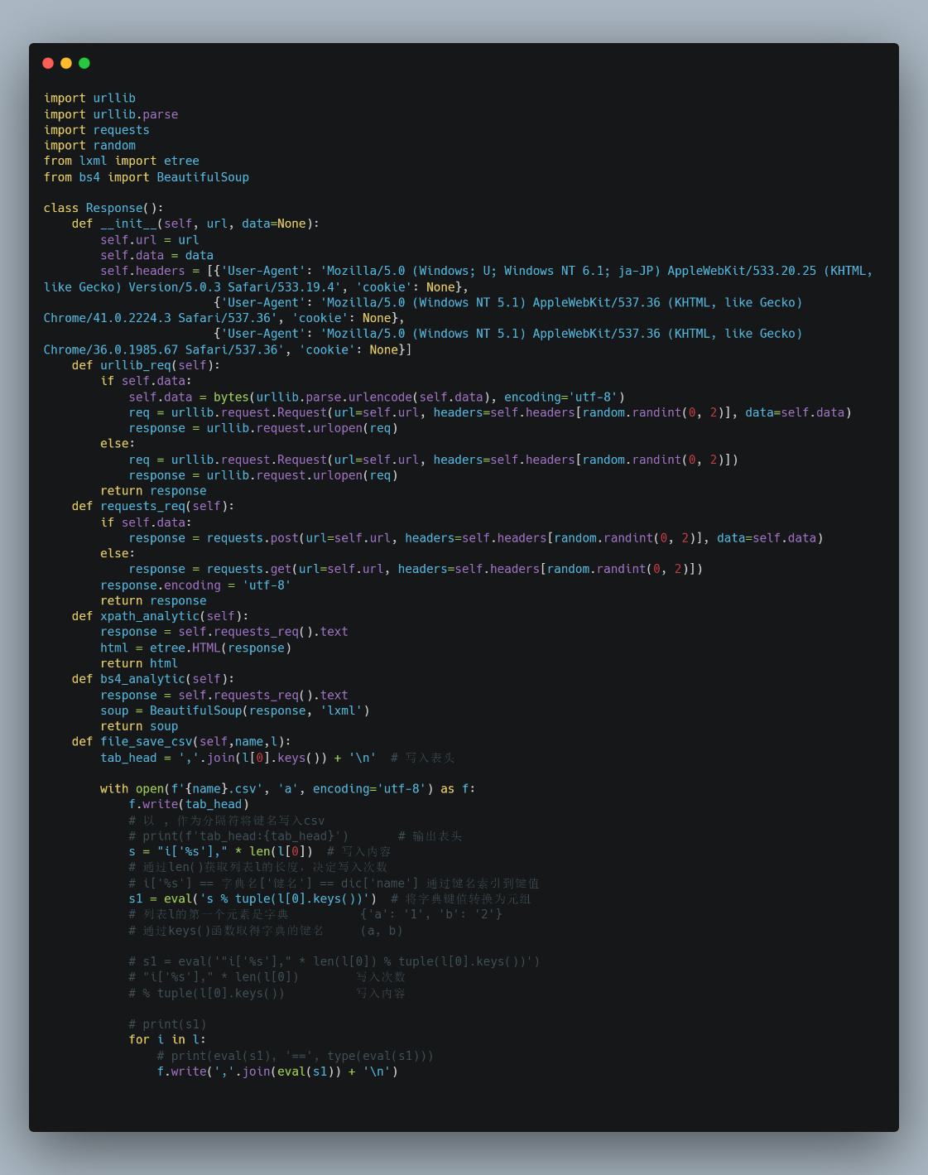

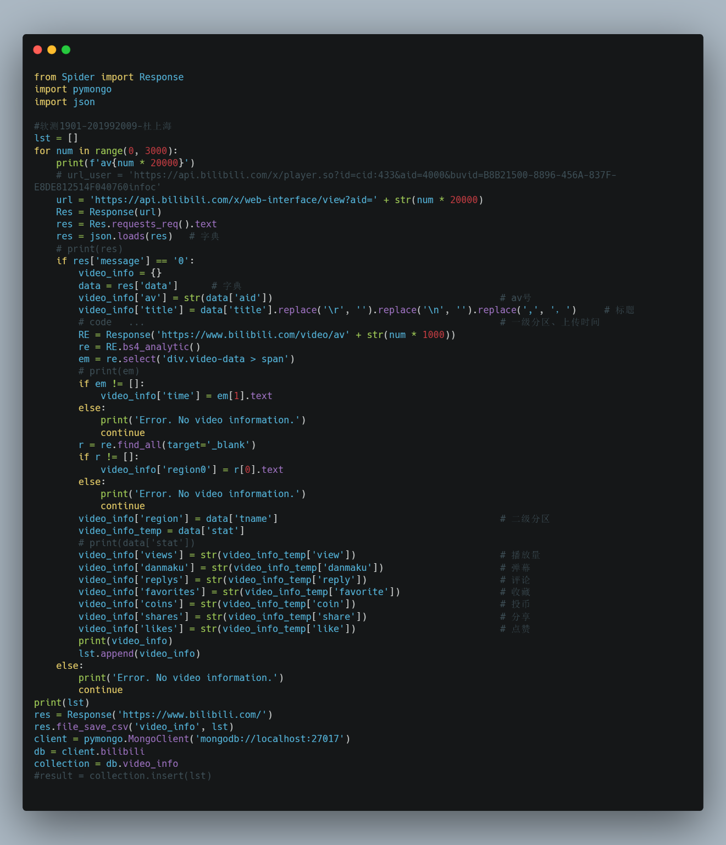

1. 可视化部分

通过利用python自带的第三方库pandas，对csv中的信息简单的进行条形图的生成

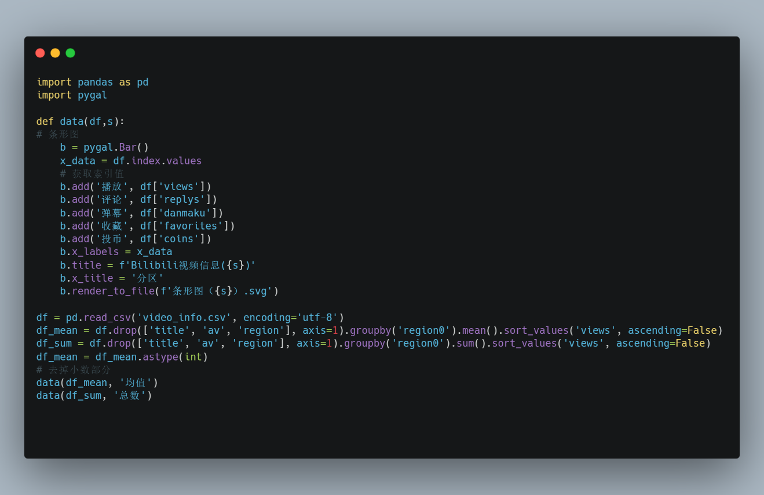

最后生成的图表如下所示：

